RESPONDA LAS PREGUNTAS 1 a 2 DE ACUERDO CON LA SIGUIENTE INFORMACIÓN
Antiguamente, en las pinturas se empleaban como pigmentos metales como zinc, hierro, bario y aluminio pero actualmente se han reemplazado en su mayoría por óxido de titanio. En un laboratorio se hace un experimento para observar el comportamiento de estos metales frente a un ácido, tal como se muestra en el siguiente dibujo.
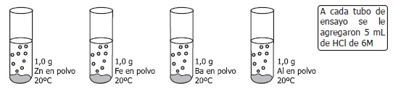
El ácido reacciona con los metales, observándose desprendimiento de burbujas mientras disminuye la cantidad de metal a través del tiempo, a diferente velocidad en cada tubo. De las observaciones, se establece que el orden de velocidad de reacción del ácido con los metales de mayor a menor es: Ba, Zn, Fe y Al.
De la información anterior, es correcto afirmar que la variable que afecta directamente la velocidad de la reacción en el experimento es
la temperatura del ácido.
la presencia de catalizadores.
la naturaleza de los reactivos.
la concentración del ácido empleado.
En general, la temperatura afecta, en forma directa, la velocidad de la reacción. Si el experimento anterior se realiza 3 veces, primero a 90°C, después a temperatura ambiente, 20°C, y por último a 0°C, lo más probable es que la velocidad de reacción sea
igual en los tres casos.
mayor cuando se realiza a 90°C.
menor cuando se realiza a 90°C.
igual a 20°C y a 0°C.

RESPONDA LAS PREGUNTAS 3 a 4 DE ACUERDO CON LA SIGUIENTE INFORMACIÓN
En la tabla se describen algunas propiedades de dos compuestos químicos a una atmósfera de presión.
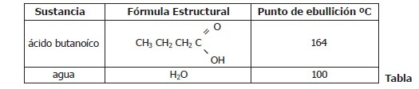
Tres mezclas preparadas con ácido butanoíco y agua, se representan en una recta donde los puntos intermedios indican el valor en porcentaje peso a peso (% P/P) de cada componente en la mezcla.
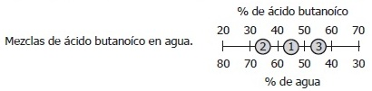
Para cambiar la concentración de la solución de ácido butanoíco indicada en el punto ( 1 ) al ( 2 ) lo más adecuado es
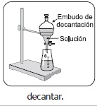
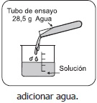
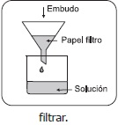
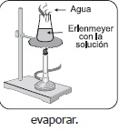

A una atmósfera de presión, para cambiar la concentración de la solución de ácido butanoíco, indicada en el punto ( 2 ) al ( 3 ) el procedimiento más adecuado es
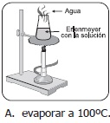
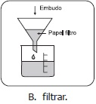
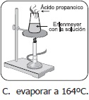
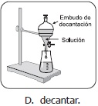
C₂H₆ De la fórmula del etano es válido afirmar que por cada molécula de etano hay
2 moléculas de C.
1 mol de H.
2 átomos de C.
2 moles de C.
Utilizando 1 mol de la sustancia J y agua, se prepara un litro de solución. Si a esta solución se le adicionan 200 ml de agua, es muy probable que
permanezca constante la concentración molar de la solución.
se aumente la concentración molar de la solución.
se disminuya la fracción molar de J en la solución.
permanezca constante la fracción molar de J en la solución.
Un recipiente de 10 litros de capacidad contiene 0,5 moles de nitrógeno, 2,5 moles de hidrógeno y 1 mol de oxígeno. De acuerdo con esto, es correcto afirmar que la presión
total en el recipiente depende únicamente de la presión parcial del hidrógeno.
parcial del oxígeno es mayor a la presión parcial del hidrógeno.
total en el recipiente es igual a la suma de las presiones del nitrógeno, del oxígeno y del hidrógeno.
parcial del nitrógeno es igual a la presión parcial del hidrógeno.
Una muestra de ácido clorhídrico puro, HCl, necesita 100 g de NaOH de 80% de pureza para neutralizarse. La masa de la muestra de ácido clorhídrico es
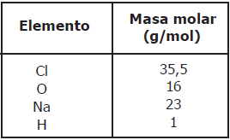
73 g.
80 g.
40 g.
36,5 g.
La producción de dióxido de carbono (CO₂) y agua se lleva a cabo por la combustión del propanol (C₃H₇OH). La ecuación que describe este proceso es
Cuatro tubos de ensayo contienen cada uno 5 ml de soluciones de diferente concentración de metanol a temperatura ambiente (20ºC), como se muestra en la tabla
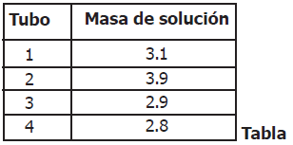
Si en cada tubo se deposita 1g de parafina líquida (C₆H₃₄) insoluble en metanol, de densidad 0,7733g/cm³, se espera que ésta quede en la superficie de la solución alcohólica del tubo
1
2
3
4
De acuerdo con la ecuación anterior, si reaccionan 10 moles de agua con 3 moles de calcio probablemente
los reactivos reaccionarán por completo sin que sobre masa de alguno.
el calcio reaccionará completamente y permanecerá agua en exceso
se formarán 13 moles de hidrógeno.
se formará un mol de hidróxido de calcio
La síntesis industrial del ácido nítrico se representa por la siguiente ecuación:
3NO_{2(g)} + H₂O_{(g)} ------> 2HNO_{3(ac)} + NO_{(g)}
En condiciones normales, un mol de NO₂ reacciona con suficiente agua para producir
3/2 moles de HNO₃
4/3 moles de HNO₃
5/2 moles de HNO₃
2/3 moles de HNO₃
En una molécula orgánica, los átomos de carbono se clasifican de acuerdo con el número de átomos de carbono a los que se encuentran enlazados, como se muestra a continuación
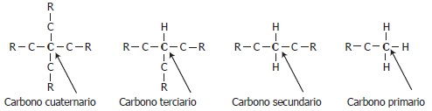
De acuerdo con lo anterior, es válido afirmar que existe carbono de tipo cuaternario en la estructura de.
1 - penteno.
2 - metíl - 2 - butanol.
2,2 - dimetíl hexano.
3 - propanona.
La siguiente es la representación de la molécula de la adrenalina
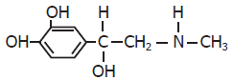
De acuerdo con ésta, se puede establecer que las funciones orgánicas presentes en la adrenalina son
fenol, alcohol y amina.
alqueno, alcano, alcohol y amida.
cicloalcano, alqueno y amida.
fenol, alcohol, amina y éster.
Un vaso de precipitados contiene agua a una temperatura de 70ºC, si se le agrega una gota de tinta negra, el agua al poco tiempo adquirirá una coloración oscura. Esto probablemente se debe a que las
moléculas de tinta colorean a cada una de las moléculas de agua.
partículas de tinta se distribuyen entre las de agua.
moléculas de agua se transforman en tinta.
partículas de tinta se introducen dentro de las moléculas de agua.
En la tabla se muestran las electronegatividades de algunos elementos
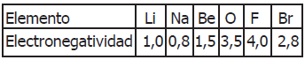
El compuesto que en solución acuosa diluida aumenta la conductividad del agua en mayor proporción que los otros compuestos es
NaF
Be2O
LiF
NaBr
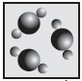
Las párticulas representadas en el esquema conforman
un átomo.
un elemento.
un compuesto.
una mezcla.
El proceso de halogenación del 1- propino se lleva a cabo mediante 2 reacciones consecutivas de adición, como se muestra en el siguiente esquema
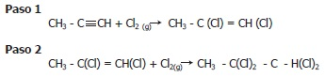
Suponiendo rendimiento del 100 %, para producir un mol de
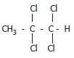
Por medio de adicción sucesiva de cloro se requieren
4 moles de 1- propino y 2 moles de cloro gaseoso.
2 moles de 1 - propino y 4 moles de cloro gaseoso.
1 mol de 1 - propino y 2 moles de cloro gaseoso.
2 moles de 1 - propino y 2 moles de cloro gaseoso.
A temperatura constante y a 1 atmósfera de presión, un recipiente cerrado y de volumen variable, contiene una mezcla de un solvente líquido y un gas parcialmente miscible en él, tal como lo muestra el dibujo.
Si se aumenta la presión, es muy probable que la concentración del gas en la fase
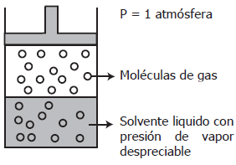
líquida aumente.
líquida permanezca constante.
gaseosa aumente.
gaseosa permanezca constante.
RESPONDA LAS PREGUNTAS 3 a 4 DE ACUERDO CON LA SIGUIENTE INFORMACIÓN
El reactivo de Lucas se utiliza para reconocer y diferenciar entre sí alcoholes primarios, secundarios y terciarios con base en la velocidad de reacción. Así, un alcohol terciario reacciona de inmediato, uno secundario tarda de 5 a 10 minutos y uno primario tarda varias horas. La siguiente tabla muestra la fórmula de cuatro alcoholes diferentes.
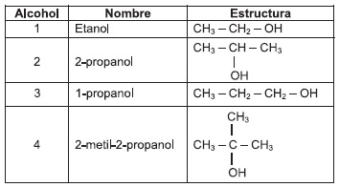
De los alcoholes mencionados en la tabla, puede decirse que reacciona(n) de inmediato con el reactivo de Lucas
1 y 3
4
1 y 4
presión.
RESPONDA LAS PREGUNTAS 3 a 4 DE ACUERDO CON LA SIGUIENTE INFORMACIÓN
El reactivo de Lucas se utiliza para reconocer y diferenciar entre sí alcoholes primarios, secundarios y terciarios con base en la velocidad de reacción. Así, un alcohol terciario reacciona de inmediato, uno secundario tarda de 5 a 10 minutos y uno primario tarda varias horas. La siguiente tabla muestra la fórmula de cuatro alcoholes diferentes.
De los alcoholes mencionados en la tabla, el que más probablemente reacciona a los 8 minutos es el
1
2
3
4
RESPONDA LAS PREGUNTAS 3 a 4 DE ACUERDO CON LA SIGUIENTE INFORMACIÓN
El reactivo de Lucas se utiliza para reconocer y diferenciar entre sí alcoholes primarios, secundarios y terciarios con base en la velocidad de reacción. Así, un alcohol terciario reacciona de inmediato, uno secundario tarda de 5 a 10 minutos y uno primario tarda varias horas. La siguiente tabla muestra la fórmula de cuatro alcoholes diferentes.
De los alcoholes mencionados en la tabla, el que más probablemente reacciona a los 8 minutos es el
1
2
3
4
Pregunta 5
Una muestra de ácido clorhídrico puro, HCl, necesita 100 g de NaOH de 80% de pureza para neutralizarse. La masa de la muestra de ácido clorhídrico es
73 g.
80 g.
40 g.
36,5 g.
Pregunta 6
Cuatro tubos de ensayo contienen cada uno 5 ml de soluciones de diferente concentración de metanol a temperatura ambiente (20ºC), como se muestra en la tabla
Si en cada tubo se deposita 1g de parafina líquida (C₆H₃₄) insoluble en metanol, de densidad 0,7733g/cm³, se espera que ésta quede en la superficie de la solución alcohólica del tubo
1
2
3
4

Pregunta 7
De acuerdo con la ecuación planteada si se cambia el hierro Fe por dos moles de sodio Na0 probablemente formará
2NaCl + H₂
NaCl + H₂
2NaH + Cl₂
NaCl₂ + H₂
RESPONDA LAS PREGUNTAS 1 a 2 DE ACUERDO CON LA SIGUIENTE INFORMACIÓN
Bajo condiciones adecuadas de concentración de iones calcio y de iones carbonato en la naturaleza se logra la formación del carbonato de calcio, CaCO₃, como parte del ciclo del carbono. Estos carbonatos al hacerlos reaccionar con un ácido se descomponen liberando CO₂.
Si el ácido empleado para llevar a cabo la reacción es ácido clorhídrico, la ecuación química que representa la descomposición del carbonato es
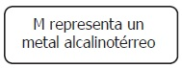
RESPONDA LAS PREGUNTAS 1 a 2 DE ACUERDO CON LA SIGUIENTE INFORMACIÓN
Bajo condiciones adecuadas de concentración de iones calcio y de iones carbonato en la naturaleza se logra la formación del carbonato de calcio, CaCO₃, como parte del ciclo del carbono. Estos carbonatos al hacerlos reaccionar con un ácido se descomponen liberando CO₂.
El carbonato de calcio también se puede descomponer por calentamiento como se muestra en la siguiente ecuación.
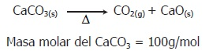
A condiciones normales, se determina el contenido de CO₂ a partir de la descomposición de una muestra de 500 gramos de roca que contiene 25 % de carbonato de calcio. De acuerdo con lo anterior, la cantidad de moles de CO2 que se produce es
0,25
1,25
2,5
5
Bajo condiciones adecuadas de concentración de iones calcio y de iones carbonato en la naturaleza se logra la formación del carbonato de calcio, CaCO₃, como parte del ciclo del carbono. Estos carbonatos al hacerlos reaccionar con un ácido se descomponen liberando CO₂.
La cantidad de CO₂ recogido se almacena a condiciones normales en un recipiente de volumen constante. Si el recipiente se lleva a una temperatura de 25ºC y a una presión de 1 atm, la cantidad de gas
aumenta porque aumenta la temperatura
permanece constante porque aumentan
disminuye porque disminuye la temperatura
permanece constante porque la masa
Un gas es sometido a tres procesos identificados con las letras X, Y y Z. Estos procesos son esquematizados en los gráficos que se presentan a continuación:
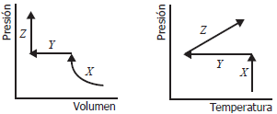
Las propiedades que cambian en el proceso X son
V , T.
P , V.
T , P.
P , V , T.
Se preparó medio litro de una solución patrón de HCl 1M; de esta solución, se extrajeron 50 ml y se llevaron a un balón aforado de 100 ml, luego se completó a volumen añadiendo agua. Teniendo en cuenta esta información, es válido afirmar que el valor de la concentración en la nueva solución será igual
al doble de la concentración en la solución patrón.
a la cuarta parte de la concentración en la solución patrón.
a la mitad de la concentración de la solución patrón.
a la concentración en la solución patrón.
Se colocan en un tubo de ensayo 0,5 g de almidón puro, luego se calienta directamente a la llama, como se ilustra en la figura. En la siguiente tabla se resume la experiencia.
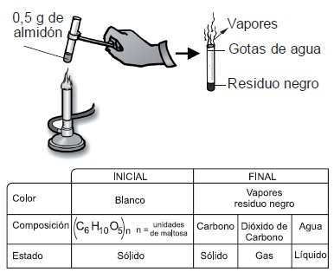
Se analiza el residuo negro obtenido de la combustión del almidón y se determina que es carbono, por lo cual, es válido afirmar que en el almidón ocurre un cambio
y disminuye la presión.
la temperatura y presión.
y aumenta la presión.
no depende de la temperatura y la

Los ácidos carboxílicos se disuelven en soluciones acuosas de NaOH formando sales. La reacción producida se representa en la siguiente ecuación general
Al mezclar una sal de sodio con HCl se produce el ácido orgánico del cual se deriva la sal y NaCl. De acuerdo con esta información, los productos de la reacción de HCl con acetato de sodio (CH₃ - COONa) son NaCl y
